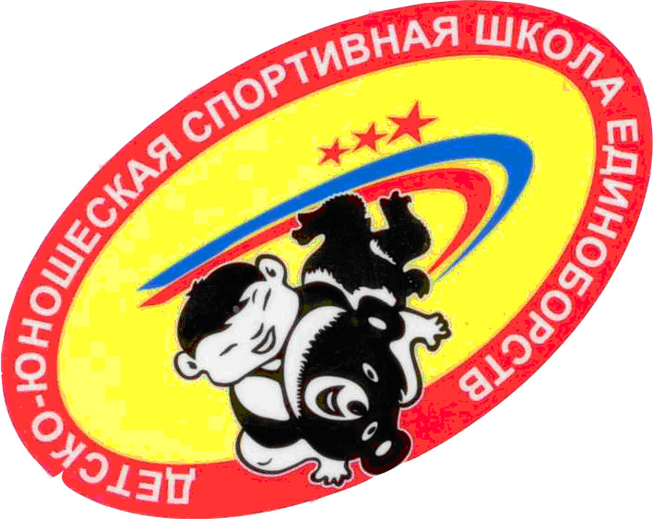

МУНИЦИПАЛЬНОЕ УЧРЕЖДЕНИЕ ДОПОЛНИТЕЛЬНОГО ОБРАЗОВАНИЯ
СПОРТИВНАЯ ШКОЛА ЕДИНОБОРСТВ «ЭРЭЛ»
ГОРОДА НЕРЮНГРИ

Открытое занятие
Тема: «Ознакомление с видом спорта УШУ»

Отделение УШУ
Возраст обучающихся: 10-12 лет.

тренер – преподаватель:
Кадыров Хамза Абдуллоевич
высшая квалификационная категория
Тема: Ознакомление с видом спорта УШУ
Тип занятия: ознакомление. Вводное занятие.
Цель занятия: создать условия для ознакомления и привлечения детей школьного возраста к занятием видом спорта УШУ
Задачи занятия:
Образовательные:
ознакомить обучающихся:
- со стилями УШУ, с оздоровительной гимнастикой цыгун
- с базовыми позициями УШУ: мабу, гунбу, дулибу, сюйбу, бальмабу
- с базовыми позициями в комплексе
- с оружием ушу (алибарда, сабля, меч, двойные палочки, шест).
Развивающие: развивать гибкость, скоростно- силовые качества, координацию движения.
Воспитательные: - воспитывать потребность к ведению здорового образа жизни, волевые и нравственные и патриотические качества личности;
Оздоровительные: положительное влияние на дыхательную и сердечно сосудистую систему.
Оборудование: перчатки, макивары, парные макивары, алибарда, сабля, меч, двойные палочки, шест
Методы: словесный (объяснение), наглядный (показ)
Место проведение : спортивный зал ЦРТДиЮг. Нерюнгри

Ход занятия:

Этап занятия | Дидактические задачи этапа | Содержание этапа | дозировка | Организационно методические указания | Планируемый результат
I. Организационный этап | - подготовить обучающихся к работе;  - определить задачи занятия  -актуализация знаний | - Здравствуйте ребята! Сегодня главная наша задача на занятии познакомиться с китайским воинским искусством ушу, а так же с оздоровительной дыхательной гимнастикой цыгун.  - Ушу - уникальный вид единоборства, объединяющий в себе технику боевого искусства, сложнейшие элементы гимнастики, духовное самосовершенствование и развитие нравственных качеств.  Не забудьте, ежедневные занятия и концентрация внимания приведут вас к мастерству!  Инструктаж по технике безопасности  Медитация  Очищаем свои сердца! | 2-мин. | Построение в шеренгу.  В колонну по 2 в центр зала. Марш!  -Команда : стой! Налево!  Садимся по - турецки, ладони на колени, выпрямить спину, расправить печи, голову держим прямо закрываем глаза и расслабляемся  плавный вдох – выдох | Настроенность группы на работу  Понимание обучающимися практической значимости упражнений  Концентрация внимания обучающихся.  создание благоприятного эмоционального настроя.  подготовки сознания и дыхательной системы к предстоящей тренировке.
II.  Подготовительный этап | Формирование базовой координации движений, развитие двигательных качества | 1. Общефизические упражнения  Упражнение в беге  -медленный бег на носках  -бег с  захлестыванием голени назад  -бег с высоким  подниманием бедра  - с выносом прямых  ног вперед.  -хлопки по голеностопу  сзади – спереди.  - бег с приставными шагами  2. Кувырки вперед , назад  3. прямые, круговые махи ногами, махи в прыжке  Измерение частоты сердечных сокращений  4. Вращение кистей рук  локтевых суставов, рук  5. Повороты головы вправо, влево, вверх, вниз  6. Наклоны , круговые вращение головы влево, вправо  7. Вращение туловища, таза, тазобедренного сустава, колен ног и голеностоп влево- вправо  Специально- физические упражнения  1. Гимнастический мостик  2. Упражнение поза «плуг»  3. Упражнение поза «лука» | 10 сек  10 сек  10 сек.  10 сек.  10 сек.  10 сек  30 сек.  40 сек.  15 сек.  25 сек.  .  .  40 сек.  40 сек  15 сек  10 сек.  15 сек. | Встаем в колонну по одному в обход зала  Контроль дыхания, быстрые захлестывания ног  Спина прямая, высокое поднимание колен  Прямые ноги, приземления на носки  Скоростная работа ног  Правильное выполнение техники страховки  В обход по залу шагом  Колона по 2 На левой руке пальцами находим пульс и засекаем за 15 сек. частоту сокращений  Дыхание ровное , спокойное, состояние раслабленое  Руки прямые  Четкое и правильное выполнение упражнений  Ноги прямые, стопа на полу, поднятие таза как можно выше  Лежа на полу, протяните руки вдоль туловища, положив их ладонями на пол, и на выдохе медленно поднимите ноги до уровня 90 градусов по отношению к полу, используя для этого силу брюшного пресса и рук.  Теперь, плавно скругляя нижний отдел поясницы, на очередном выдохе заведите прямые ноги назад за голову, пока не достигните пальцами ног поверхности пола. Твердо упритесь пальцами ног в пол.  Убедитесь, что вес тела распределен на плечи и лопатки, а не на шею. Туловище находится в вертикальном положении. Сохраняйте прямость ног благодаря напряжению вдоль всей их длины.  Чтобы выйти из позы, на выдохе начните медленно, позвонок за позвонком, выкладывать спину обратно на пол, поднимая все еще прямые ноги.  Лечь на живот, руки вдоль туловища;  Затем согнуть ноги в коленях, пятками вверх;  Захватить ладонями одноимённые голеностопные суставы с внутренней или внешней стороны;  Корпус поднимается за счёт силового выпрямления ног, стараясь удалить стопы от ягодиц;  Дыхание не задерживаем, дышим в обычном режиме;  Плечи отводим назад, раскрываем грудную клетку, вытягиваем позвоночник и шею. Мышцы рук и спины должны быть расслаблены, напряжены только мышцы ног. Как дуга боевого лука натягивает тетиву, так и отводя ноги назад, максимально вытягиваются руки. | Подготовит костно-мышечный аппарата к работе в основной части занятия.  Развитие и укрепление отдельных групп мышц – тазобедренного сустава, голеностопа, плечевого пояса, туловища, брюшного пресса и ног.  Растягивание позвоночника в правильном положении и укрепление глубоких мышц, ответственные за осанку.  Растягивание и укрепление мышцы спины.
III.  Основной этап | Ознакомление обучающихся :  - стилями УШУ  - базовыми позициями УШУ: мабу, гунбу, дулибу, сюйбу;  - базовыми позициями в комплексе;  - с оружием ушу (алибарда, сабля, меч, двойные палочки, шест)  - с техникой рук, ног  оздоровительной гимнастикой цыгун | 1.Ознакомление с базовыми позициями УШУ: мабу, гунбу, дулибу, сюйбу, бальмабу  2. Ознакомление с базовыми позициями в комплексе  3. Ознакомление с оружием УШУ  4. Ознакомление с работой рук и ног и макаварами.  5. Дыхательные упражнения цыгун : «дыхание животом»,  « подъем неба», « поддержание луны». | 3 мин  2 мин  6 мин  6 мин  2 мин | Дулибу Сюйбу  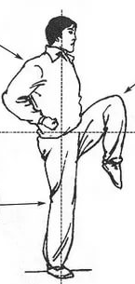  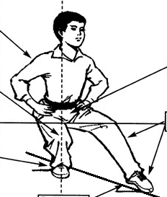  Мабу Гунбу  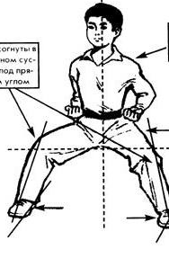  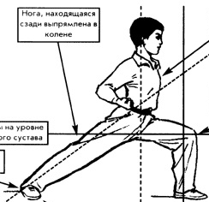  Передвижение из позиции мабу , бальмабу в гунбу с наружным блоком и нанесением ударов рукой и ногой  Техника безопасности  Техническое выполнение элементов с дао (сабля ), дзянь(меч), дадао ( алибарда), ардзегун ( двойные палки), гун ( шест)  Техническое выполнение прямых, боковых ударов руками и ногами, ударов ногами в прыжке  Плавный вдох и выдох, вдох через нос, выдох через рот  При вдохе низ живота надувается, при выдохе втягивается, между вдохом и выдохом короткая задержка дыхания | Качественное и правильное выполнения упражнений  .  Заинтересовать учащихся с данным видом спорта УШУ  Выявить общие ошибки, характерные для всех занимающихся
IV.  Заключительный этап | - восстановление организма  -проанализировать занятие  - дать оценку успешности достижения цели  - наметить перспективы на будущее | Релаксация( цыгун)  - Медитация  Подведение итогов.  Получили ли удовольствие от занятия? Всем ли легко было выполнять упражнения? Появилось ли у вас заниматься данным видом спорта? | 1 мин  1мин. | Садимся по - турецки, ладони на колени, выпрямить спину, расправить печи, голову держим прямо закрываем глаза и расслабляемся  плавный вдох – выдох  Отметить обучающихся , которые правильно выполняли поставленные задачи. | Осознание обучающимися значимости занятий УШУ.

Литература:
- Программа спортивной подготовки по ушу (тайцзи)
- Оздоровительный цигун и Цзинь Цзин / Составлено Всекитайской Ассоциацией Оздоровительного Цигун; худож.-оформ. А. Киричек. —
Ростов н/Д: Феникс, 2007. — 107 (5) с.
- 3. Ян Цзюньмин Корни китайского цигун: Секреты успешной практики / Перев. с англ. — М.: ООО Издательство «София», 2009. — 336 с.

